命名空间和PDO
学习目标 2
命名空间概述 2
1、什么是命名空间？ 2
2、定义命名空间的要求 3
3、定义命名空间语法格式 4
4、举例：定义单个命名空间 4
定义子命名空间 4
1、描述 4
2、举例说明 5
同一文件同时定义多个命名空间 5
1、简单组合语法 5
2、大括号语法 5
3、不包含在命名空间中的代码 6
使用命名空间 7
1、文件系统中访问文件的方式 7
2、访问命名空间中元素的方式 7
3、举例说明 7
namespace关键字和魔术常量__NAMESPACE__ 8
1、namespace关键字 8
2、魔术常量__NAMESPACE__ 8
命名空间的别名/导入 9
1、描述 9
2、举例说明 9
命名空间在项目中的使用 10
PDO概述 10
1、PDO简介 10
2、PDO访问流程图 11
3、开启PDO扩展 11
4、PDO连接MySQL 12
PDO对象常用方法 13
1、exec() 13
2、query() 13
3、lastInsertId() 14
4、setAttribute() 14
PDOStatement结果集对象常用方法 15
1、fetch() 15
2、fetchAll() 16
3、fetchColumn() 16
4、rowCount() 17
PDO错误处理模式 17
1、错误处理概述 17
2、静默模式(silent) 18
3、警告模式 18
4、异常模式 18
SQL语句预处理 20
1、SQL语句的执行过程 20
2、PDO预处理的步骤 21
3、制作相同结构的SQL语句 21
4、预编译相同结构的SQL语句 21
5、给占位符绑定真正的数据 22
6、PDOStatement::execute() 22

学习目标
- 命名空间
- PDO简介
- PDO常用方法
- PDOStatement常用方法
- PDO错误处理模式
- PDO的异常处理
- PDO的SQL语句预处理

命名空间概述

1、什么是命名空间？
- 命名空间是一种封装事物的方法；例如：函数、类、方法等。
- 命名空间作用：用来解决类名或应用程序名冲突问题；
- 举例：项目中会用到第三方类，第三方类加载进来后，可能与项目中的类名冲突。

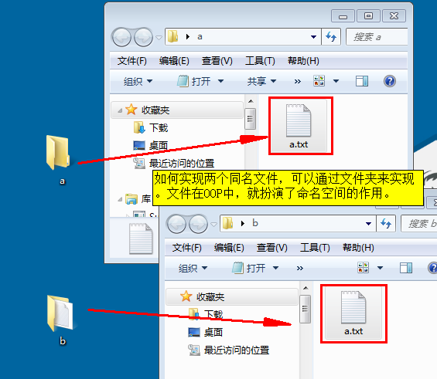

2、定义命名空间的要求
- 使用namespace关键字，来声明一个命名空间；
- 所有代码都可以存在于命名空间中，但是，只有三种代码会受到空间影响：类、常量(const)、函数。
- 除了类、常量、函数代码外，其它代码可以写在空间中，但不受空间影响。其它代码相当于”全局代码”。全局代码可以在”任何地方”都能直接使用。
- 全局代码所在的空间，称为”根空间”、”全局空间”，相当于windows系统的”桌面”。
- 声明命名空间的语法，是PHP脚本的第1行代码；空格、空行都不可以；
- 命名空间是虚拟的空间。

3、定义命名空间语法格式
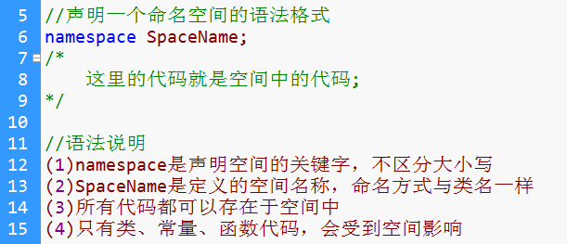

4、举例：定义单个命名空间
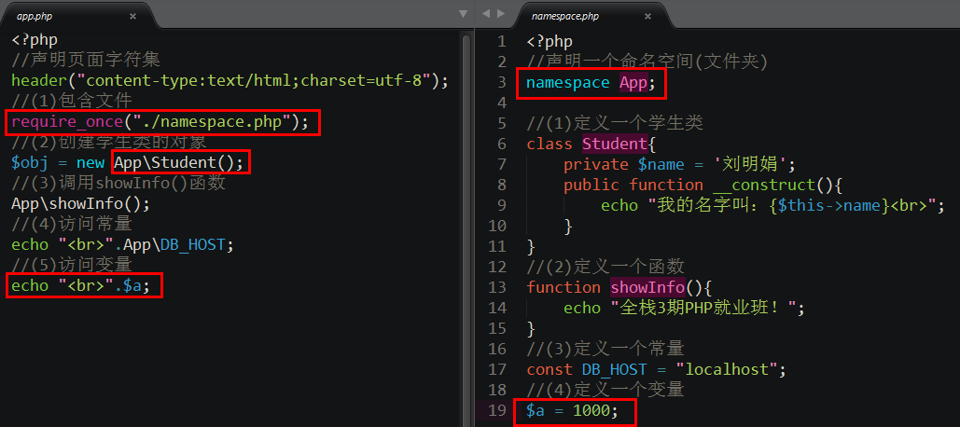

定义子命名空间

1、描述
文件夹可以有子目录的情况，命名空间也有子空间情况。
目录的分割符号正斜杠(/)，空间路径的分割符是反斜杠(\)。
举例：App\Home\Controller。

2、举例说明
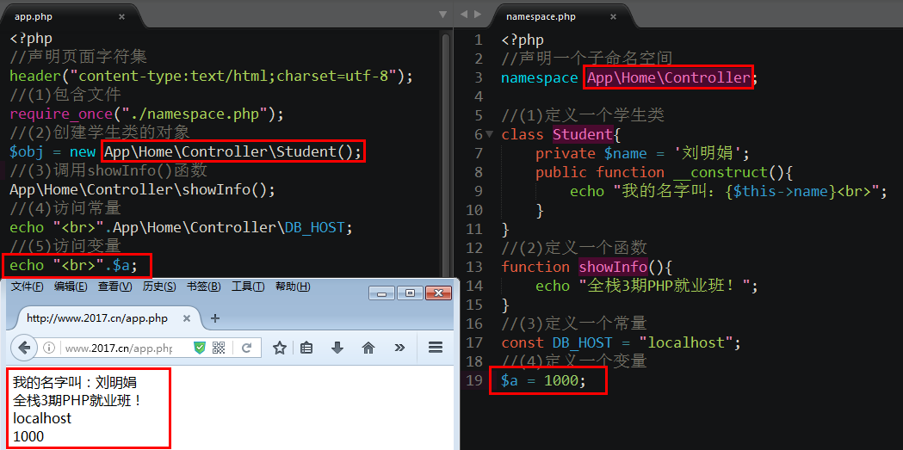

同一文件同时定义多个命名空间

1、简单组合语法
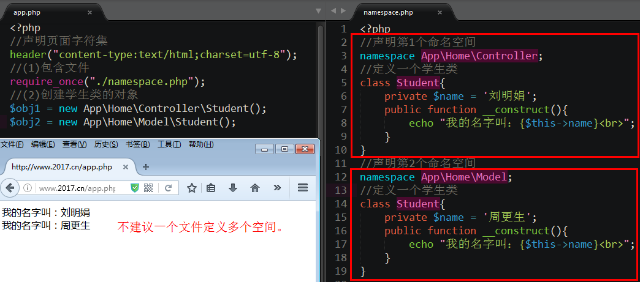

2、大括号语法
提示：用大括号把空间的代码包起来。
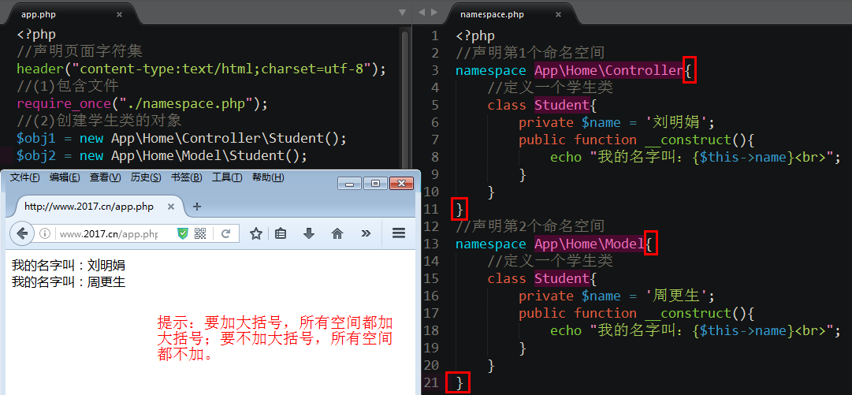

3、不包含在命名空间中的代码
如果一个文件用大括号语法定义多个命名空间，如果要写全局代码，还不想把全局代码加到某个命名空间中，该怎么写？
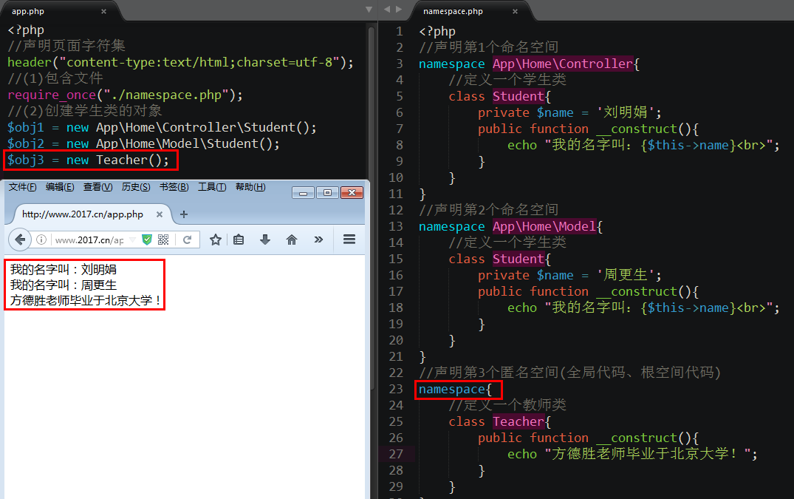

使用命名空间

1、文件系统中访问文件的方式
- 相对文件名。如果访问 a.txt 文件，它的完整的访问路径是：curDir/a.txt
- 相对路径名。如果访问 a/a.txt 文件，它的完整的访问路径是：curDir/a/a.txt
- 绝对文件名。如果访问 /a/a.txt文件，它的完整的访问路径是：/a/a.txt

2、访问命名空间中元素的方式
- 非限定名称(不含前缀)。如果访问 $obj = new Student()，它的完整路径是：$obj = new curSpace\Student()
- 限定名称(含有相对前缀)。如果访问 $obj=new Home\Student()，
  - 它的完整路径是：$obj = new curSpace\Home\Student()
- 完全限定名称(含有绝对前缀)。
  - 如果访问 $obj = new \App\Home\Controller\Student()
  - 它的完整访问路径：$obj = new \App\Home\Controller\Student()

3、举例说明
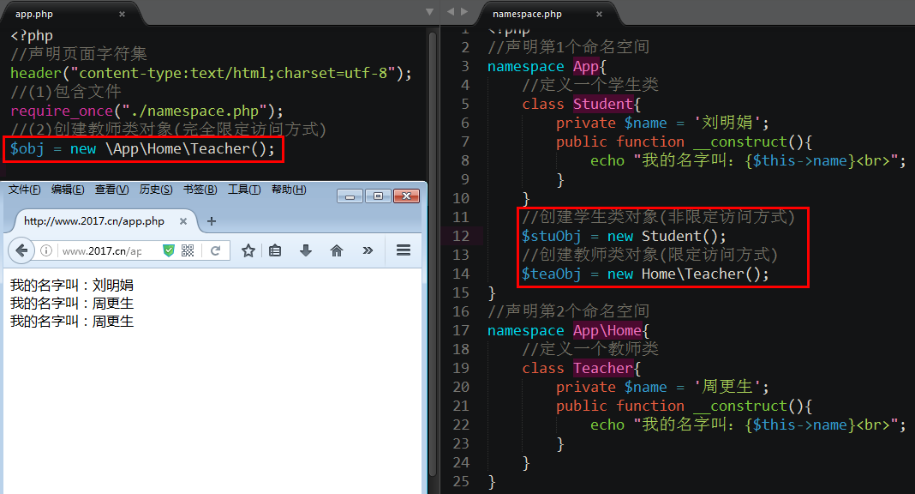

namespace关键字和魔术常量__NAMESPACE__

1、namespace关键字
- namespace含义之一：声明空间关键字；
- namespace含义之二：可以用来直接代码当前空间名，相当于self关键字。
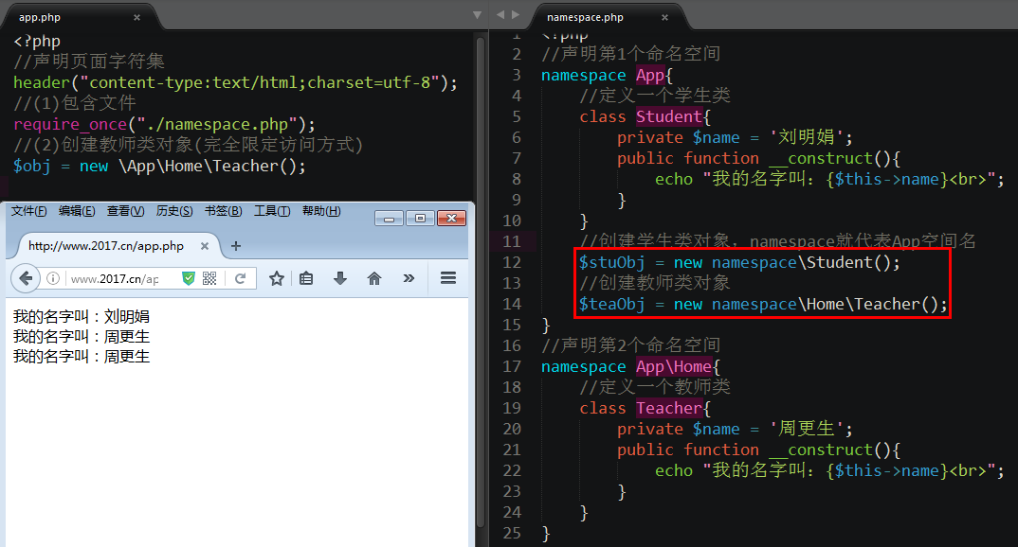

2、魔术常量__NAMESPACE__
描述：获取当前命名空间的字符串名称。
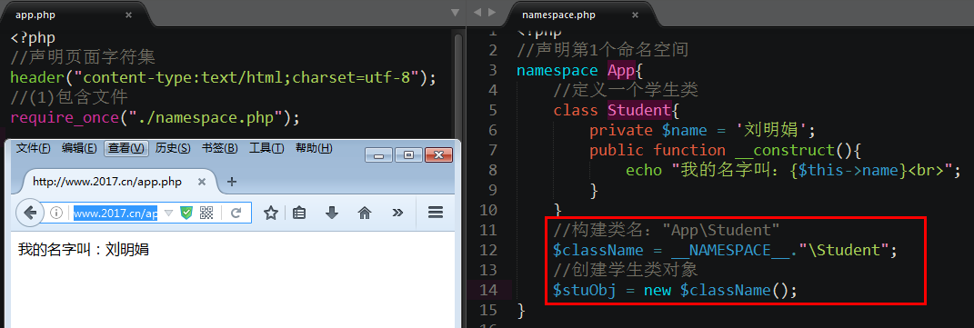

命名空间的别名/导入

1、描述
- 首先导入空间中的类，常量和函数不能导入。
- 使用use关键字来导入空间中的类。例如：use App\Home\Controller\Student
- 使用use关键字来导入空间名。例如：use App\Home\Controller;
- 使用as关键字，可以给空间或类起个别名。
  - 给空间起别名：use App\Home\Controller as Controller
  - 给空间中的类起别名：use App\Home\Controller\Student as Student2

2、举例说明
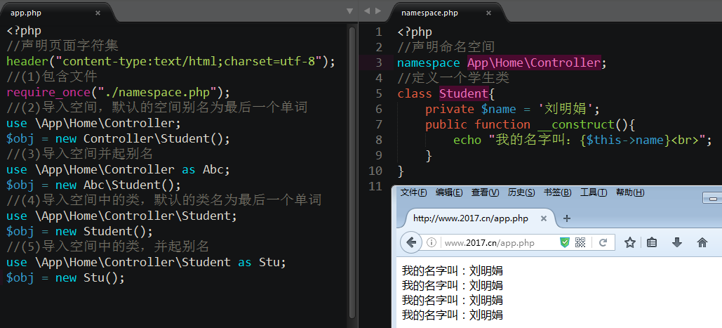

命名空间在项目中的使用
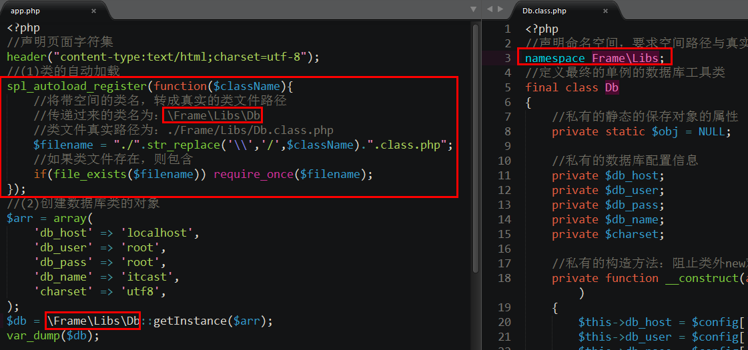
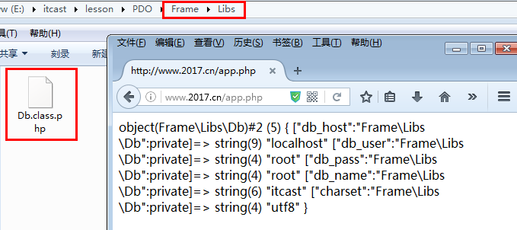

PDO概述

1、PDO简介
- PDO就是PHP Data Object的简称。
- PDO主要用来代替数据库操作类。
- PDO就是一系统类。
- PHP同时可以操作多个数据库。例如：MySQL、SQL Server、Oracle、Db2等。
- PDO扩展为PHP访问数据库定义了一个轻量级的、一致性的接口，无论使用什么数据库，都可以通过一致的函数(方法)来执行查询和获取数据。
- PDO是一个数据库访问抽象层，作用是统一各种数据库的访问接口，与MYSQL和MSSQL函数库相比，PDO让跨数据库的使用更具亲和力，与ADODB和MDB2相比，PDO更高效.
- 有了PDO，您不必再使用mysql_*函数、oci_*函数或者mssql_*函数，也不必再为它们封装数据库操作类，只需要使用PDO接口中的方法就可以对各种数据库进行操作。在选择不同的数据库时，只修改PDO的DSN即可。
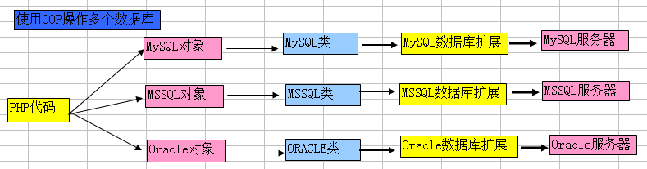

2、PDO访问流程图
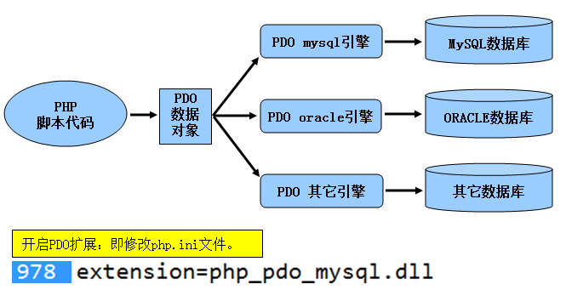

3、开启PDO扩展
修改PHP的配置文件php.ini代码如下：
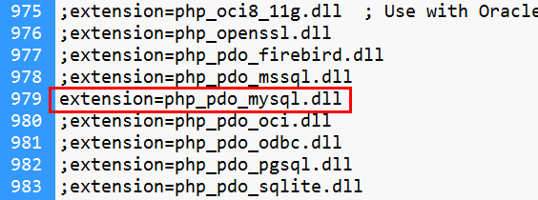
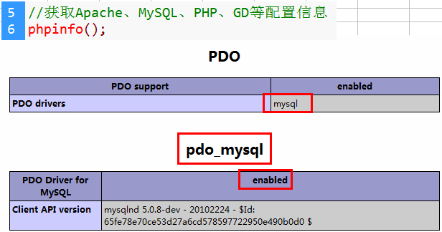

4、PDO连接MySQL
- 描述：创建一个表示数据库连接的 PDO 对象
- 语法：PDO::__construct ( string $dsn [, string $username [, string $password ]] )
- 参数：
  - $dsn数据源名称，包含了连接数据库的基本信息；
    - 格式：$dsn = “dbtype: host=主机名; port=端口号; dbname=数据库名; charset=字符集”
    - dbtype参数：代表要连接的数据库的类型，例如：mysql、mssql、oracle等。
    - host参数：数据库服务器地址，可以域名，也可以是IP地址；
    - port参数：数据库端口号，mysql的端口号3306；
    - dbname参数：数据库名称；
    - charset参数：字符集。
  - $username数据库的用户名；
  - $password数据库的用户密码。
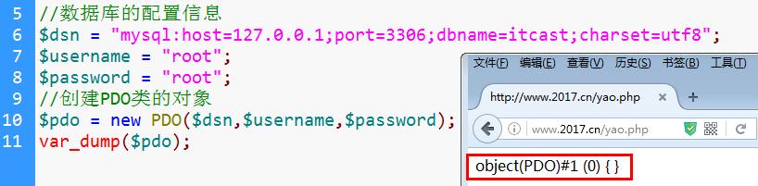

PDO对象常用方法
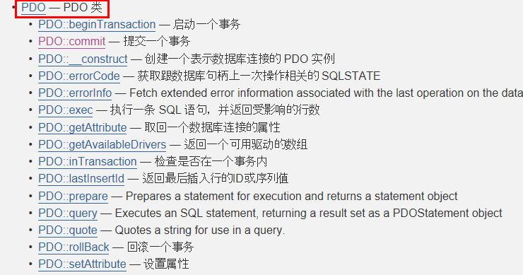

1、exec()
- 描述：执行一条 SQL 语句，并返回受影响的行数
- 语法：int PDO::exec ( string $statement )
- 注意：执行SELECT语句，将返加0。
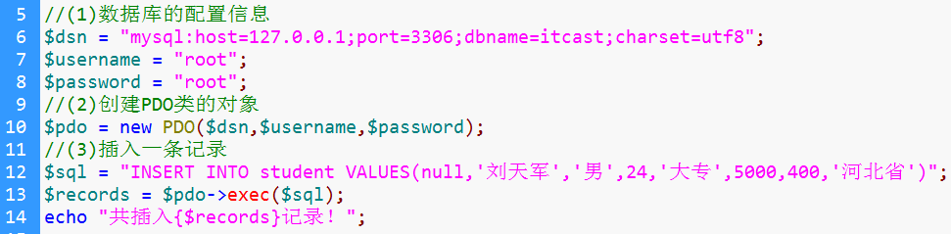

2、query()
- 描述：执行SELECT、SHOW语句，并返回一个结果集对象(PDOStatement)
- 语法：public PDOStatement PDO::query ( string $statement )
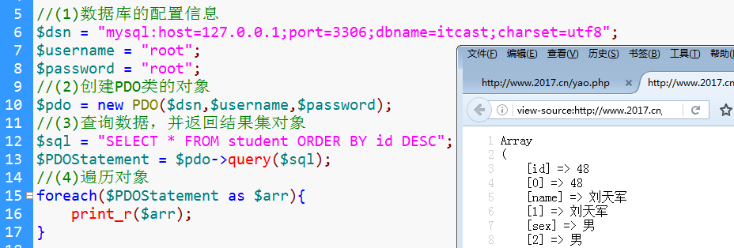

3、lastInsertId()
- 描述：获取插入记录的ID号
- 语法：string PDO::lastInsertId ( void )
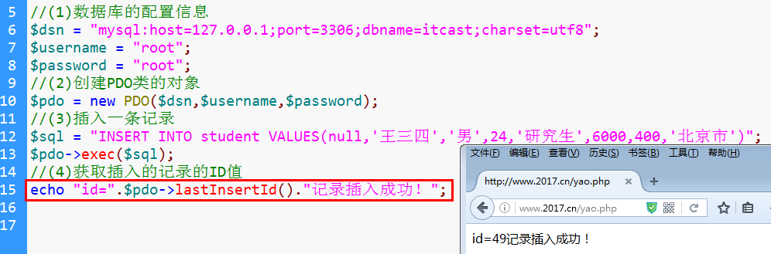

4、setAttribute()
- 描述：设置属性
- 语法：bool PDO::setAttribute ( int $attribute , mixed $value )
- 参数：
  - PDO::ATTR_CASE：强制列名为指定的大小写。
    - PDO::CASE_LOWER：强制列名小写。
    - PDO::CASE_NATURAL：保留数据库驱动返回的列名。
    - PDO::CASE_UPPER：强制列名大写。
  - PDO::ATTR_ERRMODE：错误报告。
    - PDO::ERRMODE_SILENT： 仅设置错误代码。
    - PDO::ERRMODE_WARNING: 引发 E_WARNING 错误
    - PDO::ERRMODE_EXCEPTION: 抛出 exceptions 异常。
  - PDO::ATTR_DEFAULT_FETCH_MODE： 设置默认的提取模式。
    - PDO::FETCH_ASSOC：返回一个索引为结果集列名的数组
    - PDO::FETCH_BOTH（默认）：返回一个索引为结果集列名和以0开始的列号的数组
    - PDO::FETCH_NUM：返回一个索引为以0开始的结果集列号的数组
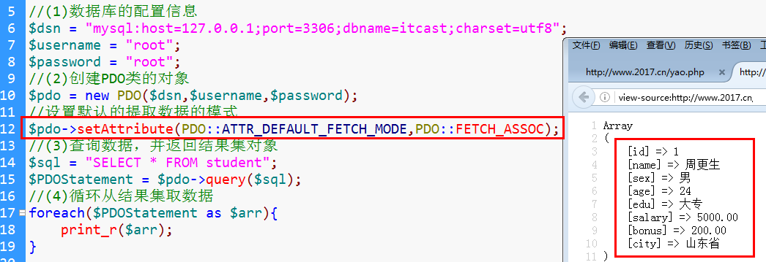

PDOStatement结果集对象常用方法
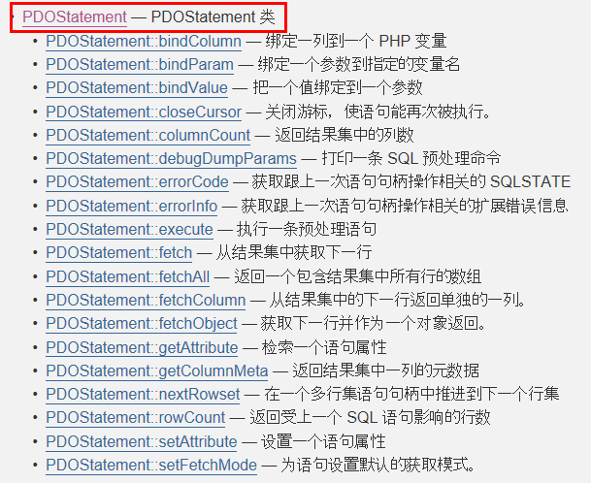

1、fetch()
- 描述：从结果集中获取一行，并将指针下移。
- 语法：mixed PDOStatement::fetch ([ int $fetch_style ] )
- 参数：
  - PDO::FETCH_ASSOC：返回一个索引为结果集列名的数组
  - PDO::FETCH_BOTH（默认）：返回一个索引为结果集列名和以0开始的列号的数组
  - PDO::FETCH_NUM：返回一个索引为以0开始的结果集列号的数组
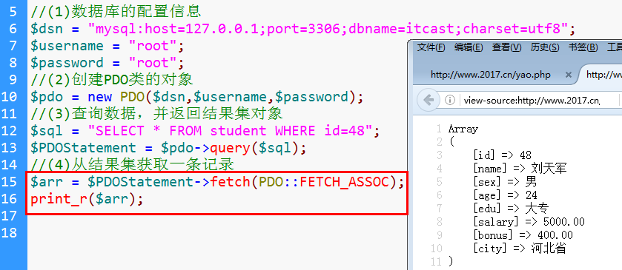

2、fetchAll()
- 描述：返回一个包含结果集中所有行的数组
- 语法：array PDOStatement::fetchAll ([ int $fetch_style] )
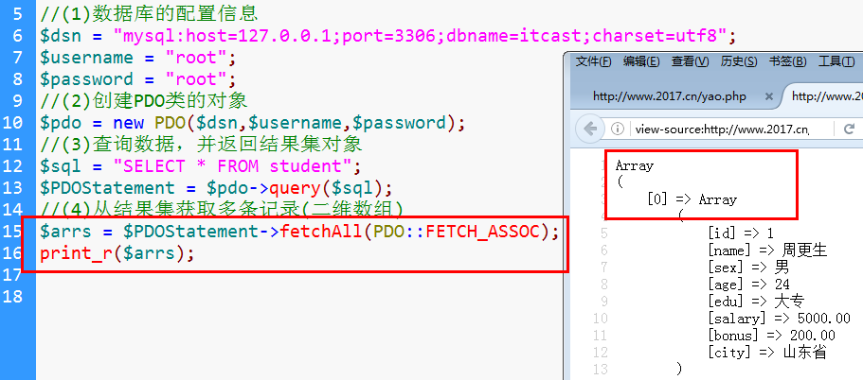

3、fetchColumn()
- 描述：从结果集中返回单独的一列。
- 语法：string PDOStatement::fetchColumn ([ int $column_number = 0 ] )
- 参数：$column_number是列的索引值，默认为0。
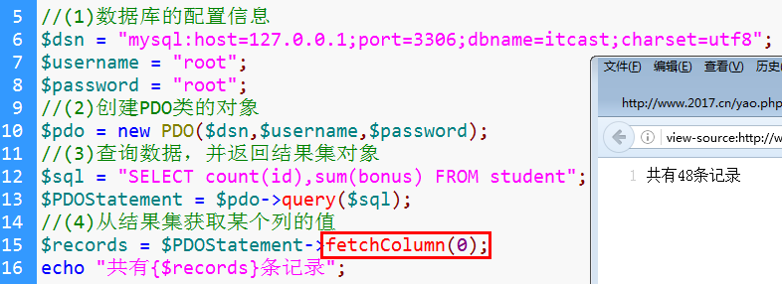

4、rowCount()
- 描述：返回受上一个 SQL 语句影响的行数
- 语法：int PDOStatement::rowCount ( void )
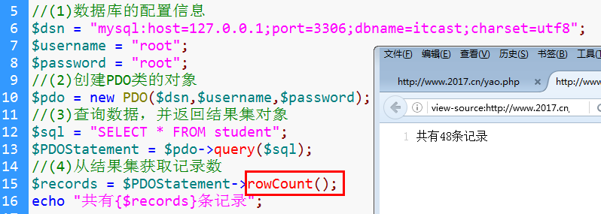

PDO错误处理模式

1、错误处理概述
- PDO的错误报告模式有三种：静默模式、警告模式、异常模式。
- 静默模式(silent)：当PDO执行SQL语句有错时，不显示任何错误(默认)。
- 警告模式(warning)：当PDO执行SQL语句有错时，用PHP的错误等级来报告信息。
- 异常模式(exception)：当PDO执行SQL语句有错时，先抛出异常，再捕获异常。

2、静默模式(silent)
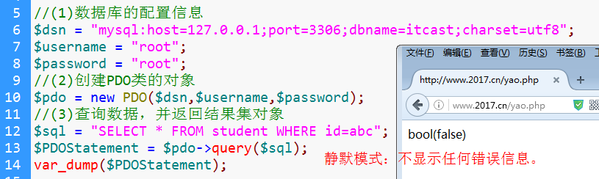
获取错误信息函数PDO::errorCode()和PDO::errorInfo
- PDO::errorCode()：获取错误状态码。如果状态码为为”00000”，说明没有错误。
- PDO::errorInfo()：获取描述性的信息。
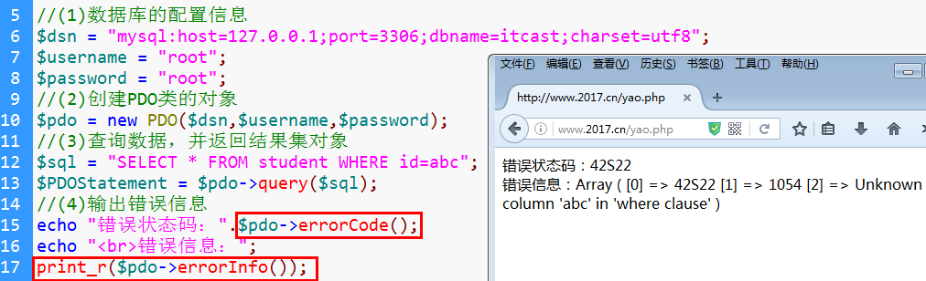

3、警告模式
要想报告”警告模式错误”，必须先设置错误的报告模式。
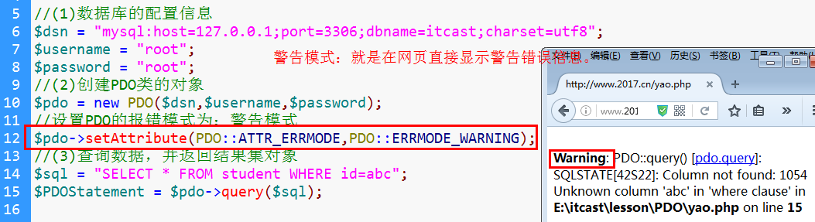

4、异常模式
要想报告”异常模式错误”，必须先设置错误的报告模式。
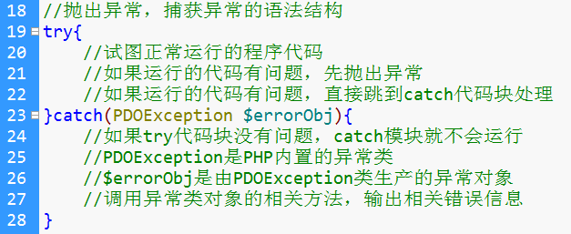
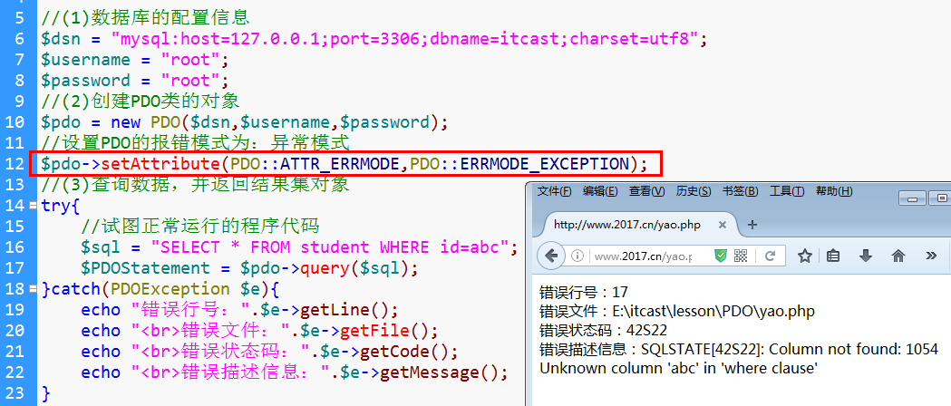

SQL语句预处理

1、SQL语句的执行过程
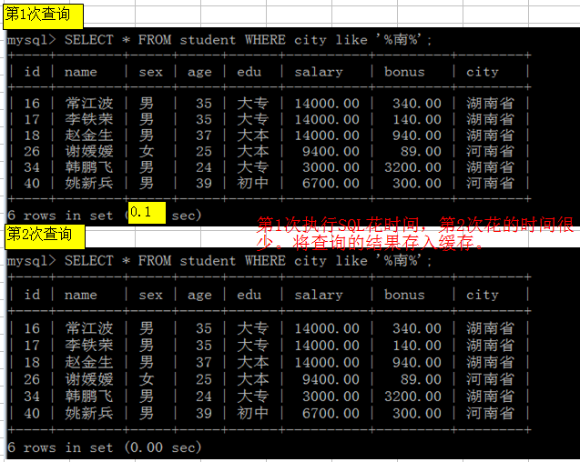
- SQL语句的执行，分成两个阶段：编译和执行。
- 如果SQL语句，是第1次执行，先编译再执行。编译过程十分复杂，耗用系统资源，相对不太安全；
- 如果SQL语句(即相同的SQL语句)，是第2次执行，直接从缓存中读取，无疑执行效率是最高的，也是比较安全的，可以有效避免SQL注入等安全问题；
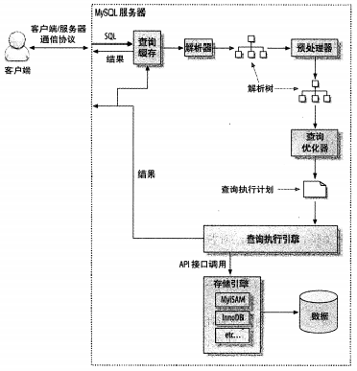

2、PDO预处理的步骤
- 先提取相同结构的sql部分！(将数据部分，可变的部分去掉)
- 编译这个相同的结构！将编译结果保存！
- 再将不同的数据部分进行替换！
- 执行即可！

3、制作相同结构的SQL语句
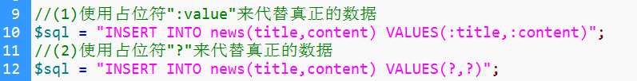

4、预编译相同结构的SQL语句
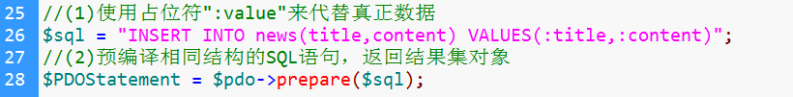

5、给占位符绑定真正的数据
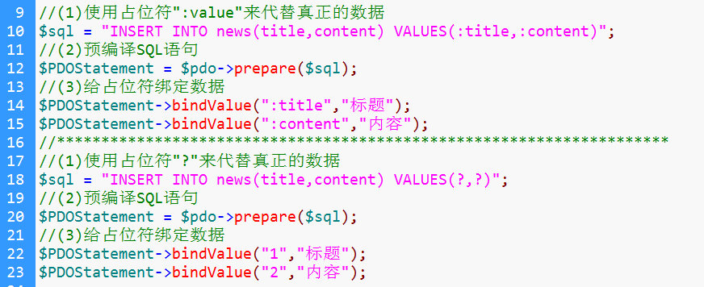

6、PDOStatement::execute()
- 描述：执行绑定数据的SQL语句
- 语法：bool PDOStatement::execute ( void )

